Proyecto Final – Data Engineer

Solución Big Data – Sakila Films

Integrantes:

* José Eduardo Galván Salvador
* Aldahir Rojas Mato

Alcance:

Diagrama:

CUSTOMER

ADDRESS

CITY

COUNTRY

FILM

FILM_CATEGORY

CATEGORY

STORE

PAYMENT

STAFF

RENTAL

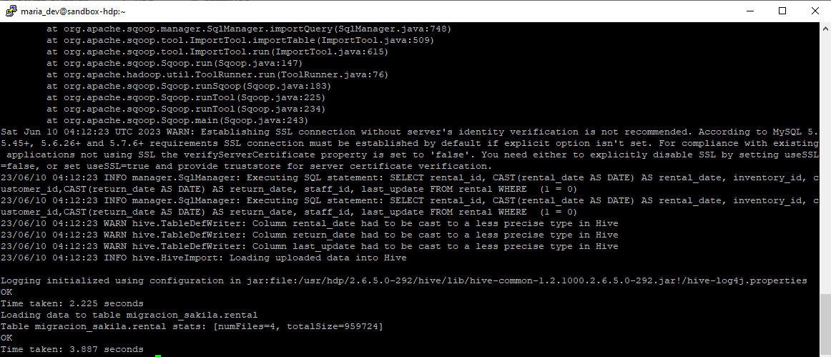

INVENTORY

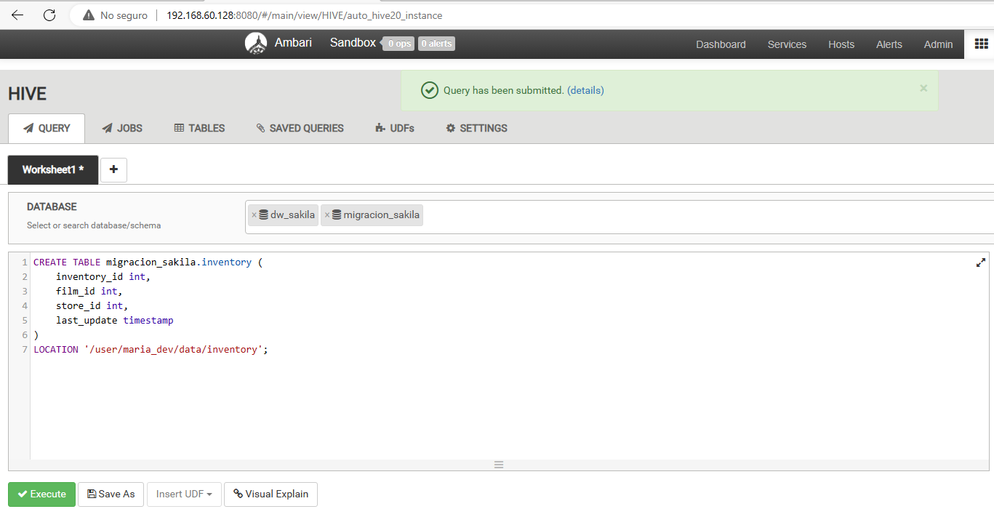

DIM_CUSTOMER

DIM_FILM

DIM_STORE

DATE_SALES

FACT_SALES

